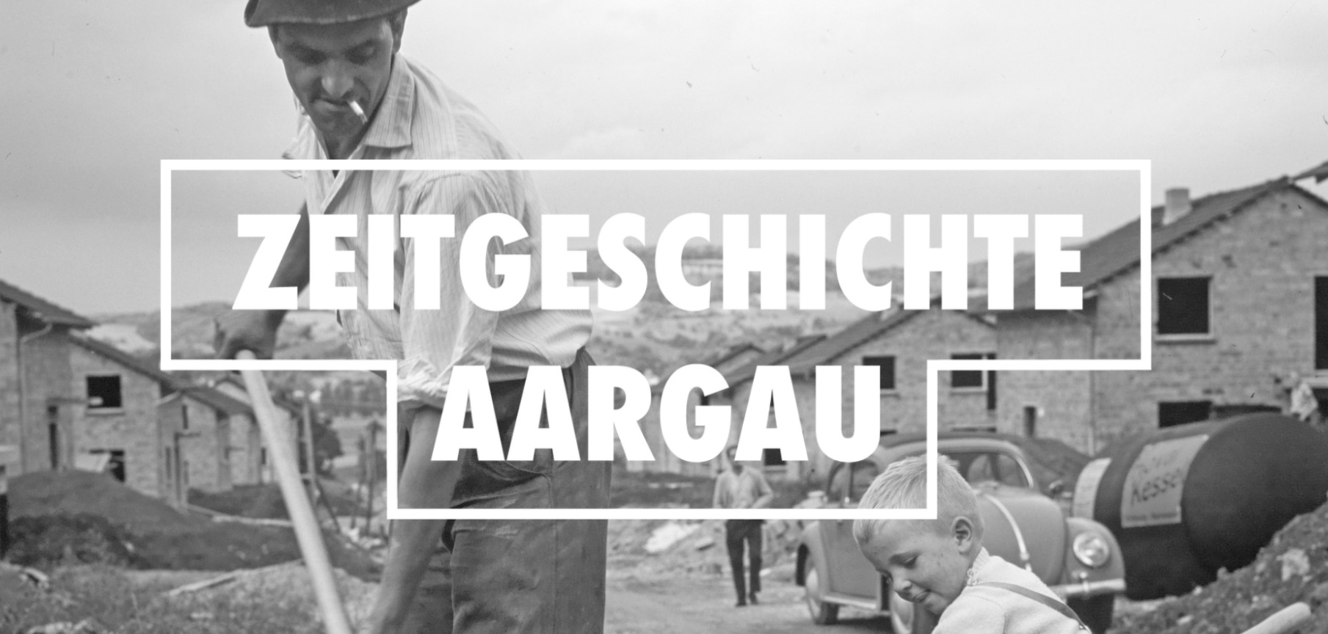

Unterrichtsmaterialien des Vermittlungsprojekts zwischen Zeitgeschichte Aargau und der Pädagogischen Hochschule Nordwestschweiz

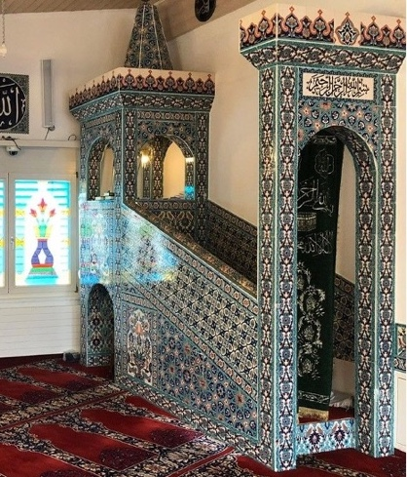
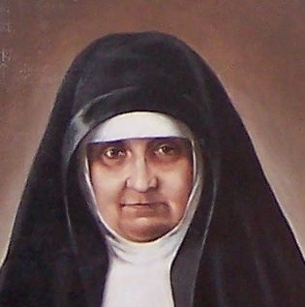
https://www.zeitgeschichte-aargau.ch/

Mittelstufe
Religion: religiöse Gemeinschaften
in meiner Gemeinde

Religiöse Gemeinschaften

- Glaubensgemeinschaften: Vielfalt der religiösen Gemeinschaften im Kanton
- Religiöse Orte: Gebäude und deren Bedeutung für Glaubensgemeinschaften am Schulort

Konzept und Realisation: Dominik Sauerländer, Kathrin Schulman
© Zeitgeschichte Aargau in Zusammenarbeit mit der
Pädagogischen Hochschule Nordwestschweiz
https://www.zeitgeschichte-aargau.ch

Inhalt

Teil 1 – Religiöse Spuren im Aargau Seite 4
Teil 2 – Religiöse Orte in meiner Gemeinde Seite 17

Teil 1 Religiöse Spuren im Aargau
Lernziel
- Die Schüler*innen können in der Umgebung und in Medien religiöse Spuren entdecken, Informationen dazu erschliessen und darstellen. NMG 12.1c
- Die Schüler*innen nehmen wahr und erkennen, wie sich Religionen im Leben von Menschen zeigen und was sie ihnen bedeuten. NMG 12.5a

Kommentar
Dieser Teil beinhaltet einen Arbeitsauftrag mit Bildmaterial aus: Annina Sandmeier-Walt und Ruth Wiederkehr: Religion, Kirche und Frömmigkeit. Vom angestammten Milieu zur Individualisierung des Glaubens, in: Zeitgeschichte Aargau 1950-2000, Zürich 2021, S. 436–463.
Wichtig: Die Abbildung des Tempels der Freimaurerloge zur Brudertreue in Aarau verweist nicht auf eine religiöse Gemeinschaft, sondern auf eine Wertegemeinschaft, die zwar auf dem Christentum basiert, aber für Männer aller Glaubensbekenntnisse und auch für Atheisten zugänglich ist.
Informationen zu Glaubensgemeinschaften und zum interreligiösen Dialog im Aargau unter «Informationen für Lehrkräfte».

Lernaufgabe «Religiöse Spuren im Aargau»
Inhalt | Material | Arbeitsform | Zeitaufwand
Lernaufgabe zu Spuren in Form von Bildquellen, die auf Glaubensgemeinschaften im Kanton Aargau hinweisen. | Fotos, deren Inhalt in Partnerarbeit recherchiert wird und die dann von der ganzen Klasse am Boden oder an der Wandtafel gruppiert werden. | - Jedes Team erhält ein oder zwei Fotos  - Die S recherchieren in Partnerarbeit im Internet zu den Inhalten der Bilder  - Die S versuchen nun, in der Klasse ihre Bilder im Verhältnis zu den anderen Bildern sinnvoll anzuordnen (Strukturlegetechnik).  - Im Klassenverband werden verschiedene Resultate diskutiert und Frage geklärt. | 1 Lektion

Arbeitsauftrag an die Schüler*innen:
- Sucht euch einen Arbeitspartner/ eine Arbeitspartnerin, so dass ihr zu zweit arbeiten könnt.
- Ihr bekommt pro Team ein oder zwei Fotos mit einer kurzen Erklärung. Überlegt, was ihr zum Bild für Fragen habt, was ihr dazu gerne wissen möchtet. Wenn ihr Zeit habt, recherchiert im Internet dazu.
- Überlegt euch, was ihr zu euren Bildern den anderen erzählen oder die anderen fragen könntet.
- Wenn alle fertig sind, legt ihr eure Fotos so auf den Boden oder heftet sie mit Magneten an die Wandtafel, dass sie zu den Fotos der anderen Teams passen.
- Erklärt den anderen Tandems, was auf euren Fotos zu sehen ist oder fragt in die Runde, was ihr dazu wissen möchtet.

Ergebnis
Es gibt verschiedene Möglichkeiten, den Auftrag auszuwerten und Ergebnisse festzuhalten.
- Wichtigstes Ergebnis ist sicher das Gespräch und die Diskussion unter den Schüler*innen, bis sich eine allgemein akzeptierte Ordnung in den Bildern hergestellt hat.
- Dann gilt es, Fragen zu klären, die noch offen sind und nicht vorher bereits im Gespräch geklärt werden konnten.
- Dann fasst die Lehrperson zusammen, was die Klasse gelegt hat. Mögliche Legebilder:
  - Gruppierung nach Religionen/ Konfessionen
  - Gruppierung nach Gebäuden, Orten, Namen, Menschen, …
  - Gruppierung nach Alter der Bilder, z.B. auf einer Zeitachse
- Schlussbetrachtung durch die Lehrperson: Eine Erzählung entlang der Bilder initiieren. Haupterkenntnis: es gibt eine Vielzahl von Glaubensgemeinschaften im Aargau, es gibt Organisationen, wo sich unterschiedliche Religionen zusammenfinden, um gemeinsame Fragen zu besprechen.

Informationen für Lehrkräfte:
- Informationen zu allen Glaubensgemeinschaften: https://www.relinfo.ch/lexikon/
- Christlich-jüdische Arbeitsgemeinschaft: https://cjaaargau.ch
- Aargauer interreligiöser Arbeitskreis https://www.airak.ch
- Aargauer Konferenz der Religionen: https://www.akorel.ch
- Katholische Landeskirche: https://www.kathaargau.ch/
- Reformierte Landeskirche: https://www.ref-ag.ch/
- Israelitische Kultusgemeinde Baden: https://www.ikgb.ch/
- Verband Aargauer Muslime: https://aargauermuslime.ch/de/
- Freimaurerloge Brudertreue: https://brudertreue.ch/die-loge-in-aarau/
Annina Sandmeier-Walt und Ruth Wiederkehr: Religion, Kirche und Frömmigkeit. Vom angestammten Milieu zur Individualisierung des Glaubens, in: Zeitgeschichte Aargau 1950-2000, Zürich 2021, S. 436–463.

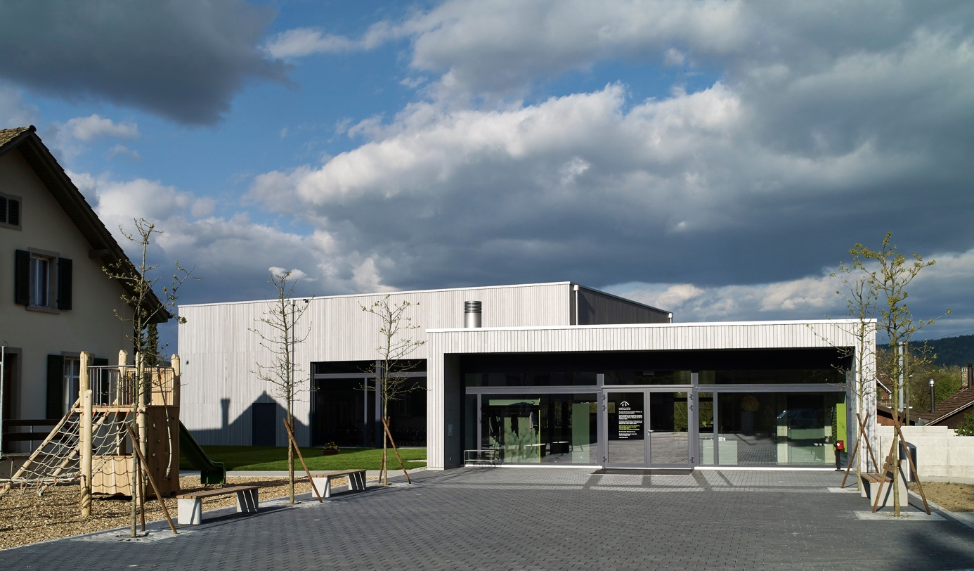
Fotos
Versammlungshaus der Chrischona-Gemeinde in Seon 2014 (Foto: seetal chile, Seon).
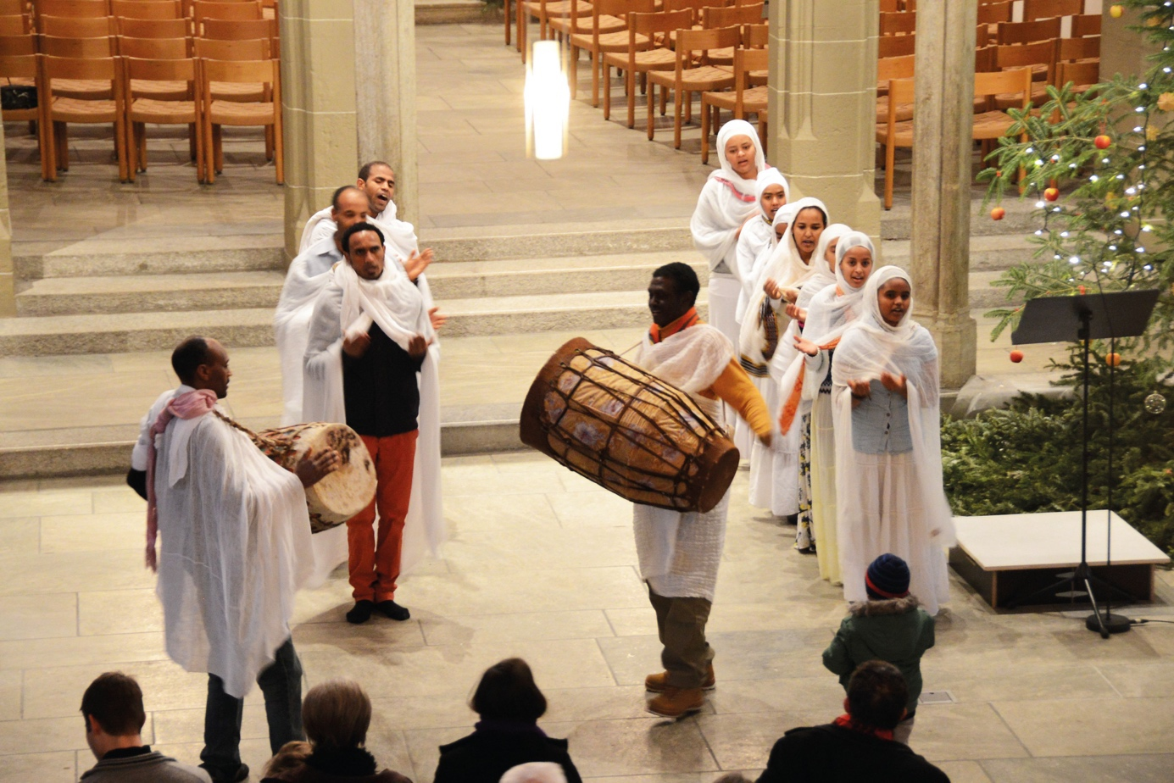
Gottesdienst der eritreisch-orthodoxen Trinitatis-Gemeinde in der Stadtkirche Aarau 2014 (Foto: Beat Peter, Aarau).

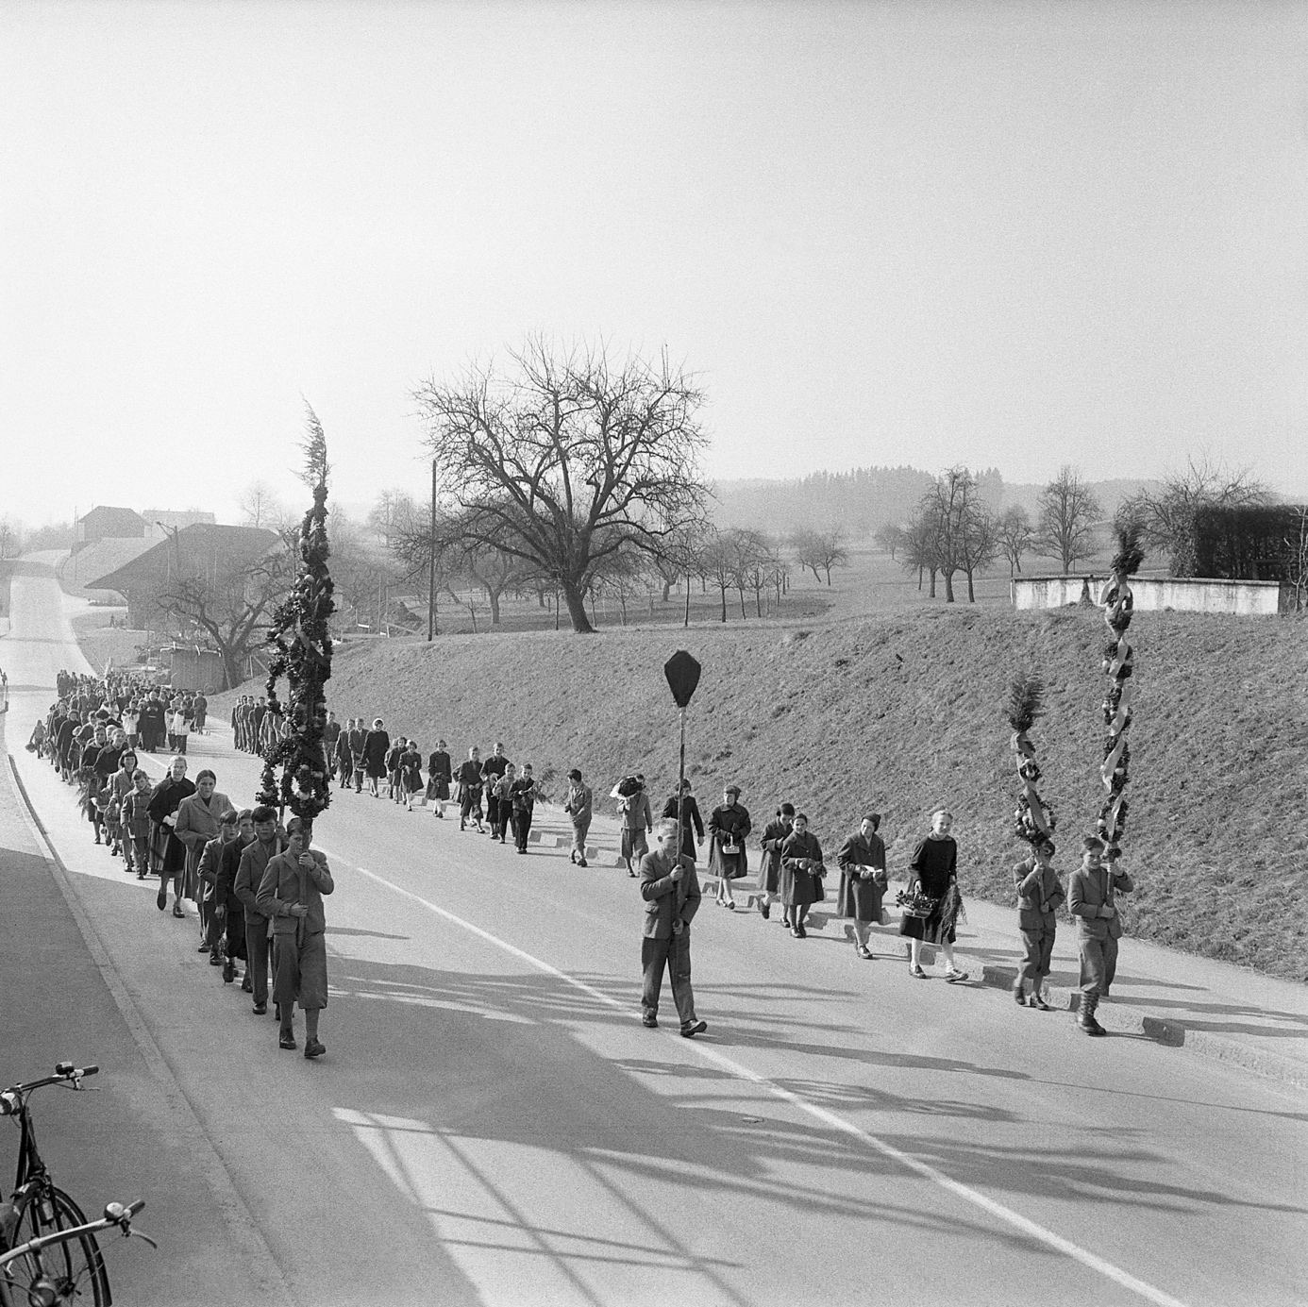
Prozession am Palmsonntag 1958 in Aristau (Foto: ATP ©Staatsarchiv Aargau/RBA1-1-16914_1)

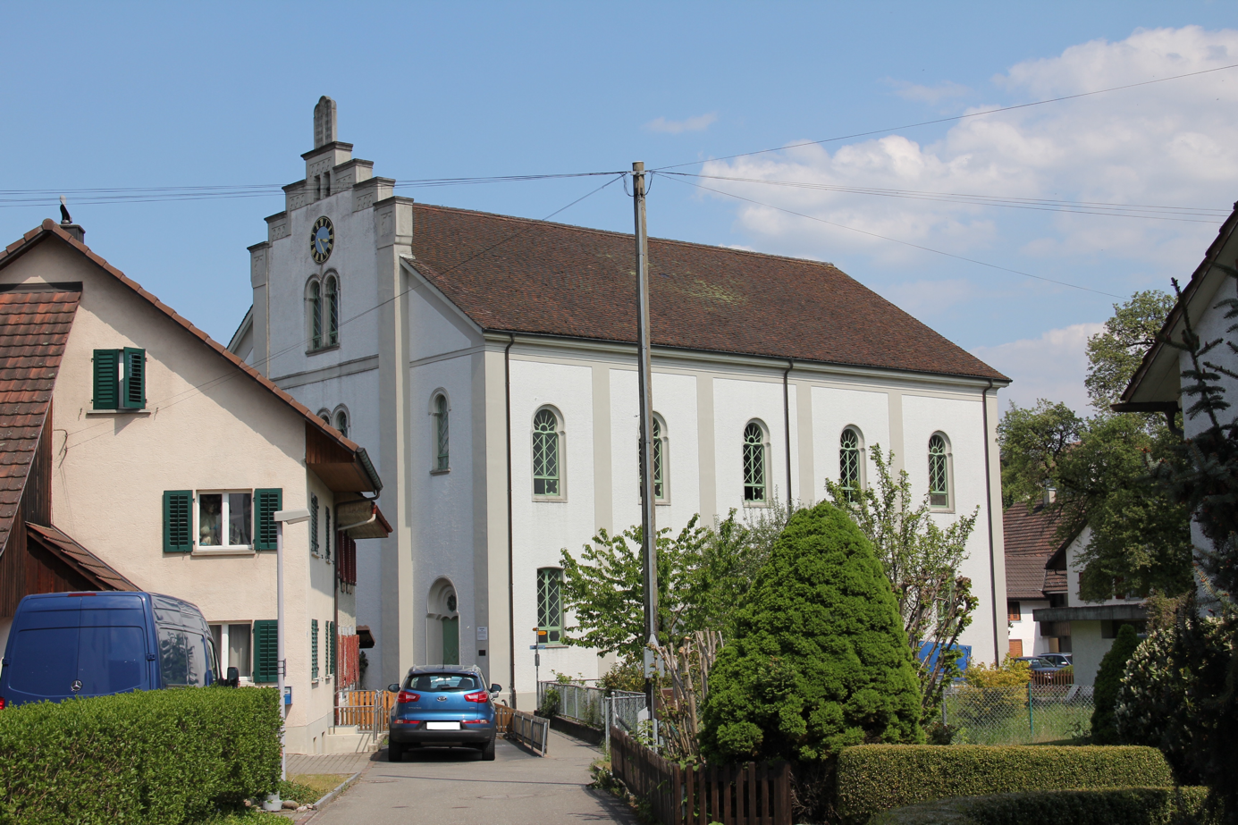
Synagoge in Endingen, Aufnahme von 2016 (Foto: Dominik Sauerländer)
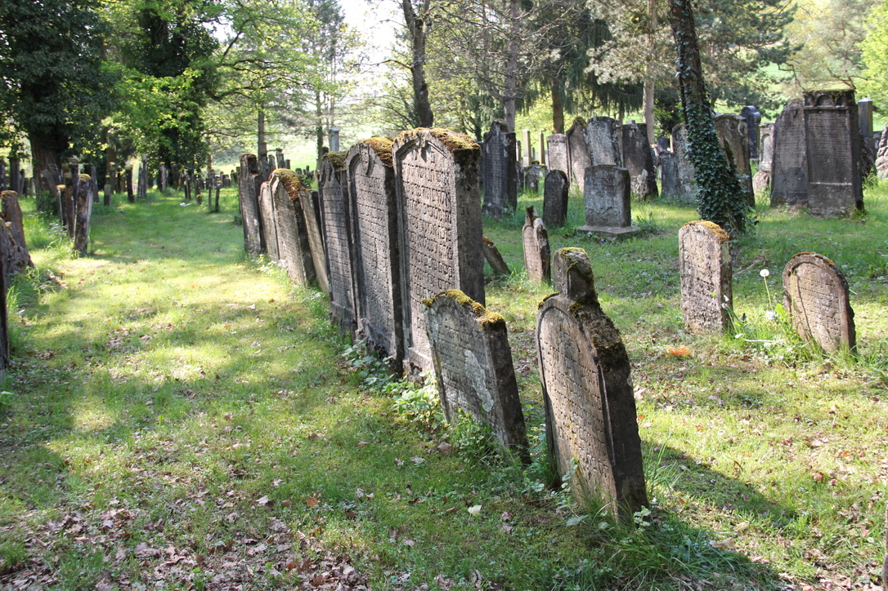
Jüdischer Friedhof zwischen in Endingen und Lengnau 2016. Die ältesten Gräber stammen aus dem 18. Jahrhundert (Foto: Dominik Sauerländer)

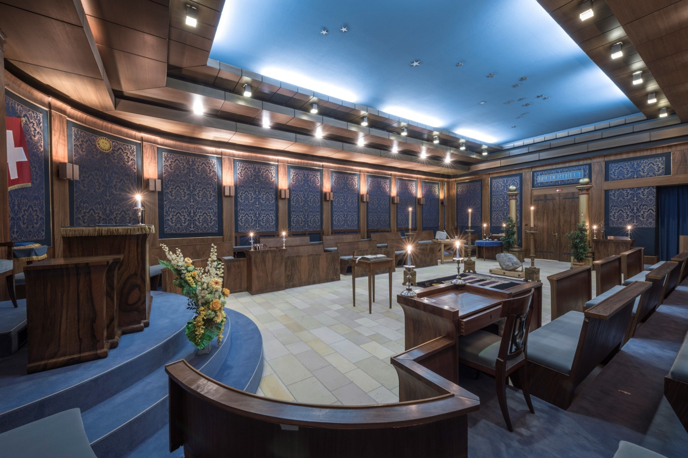
Tempel der Freimaurerloge «Zur Brudertreue» in Aarau, 2019 (Foto: Robin Heizmann, Loge Zur Brudertreue).

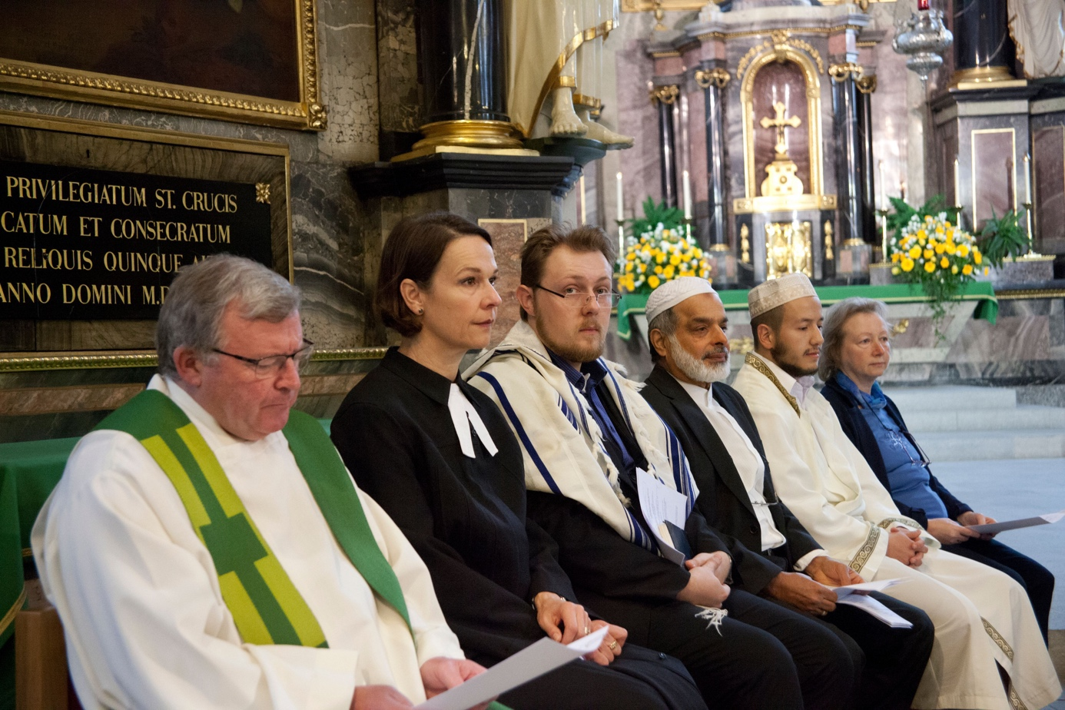
Gebet der Religionen in der Stadtkirche Baden 2017 (Foto: Roger Wehrli, Baden).

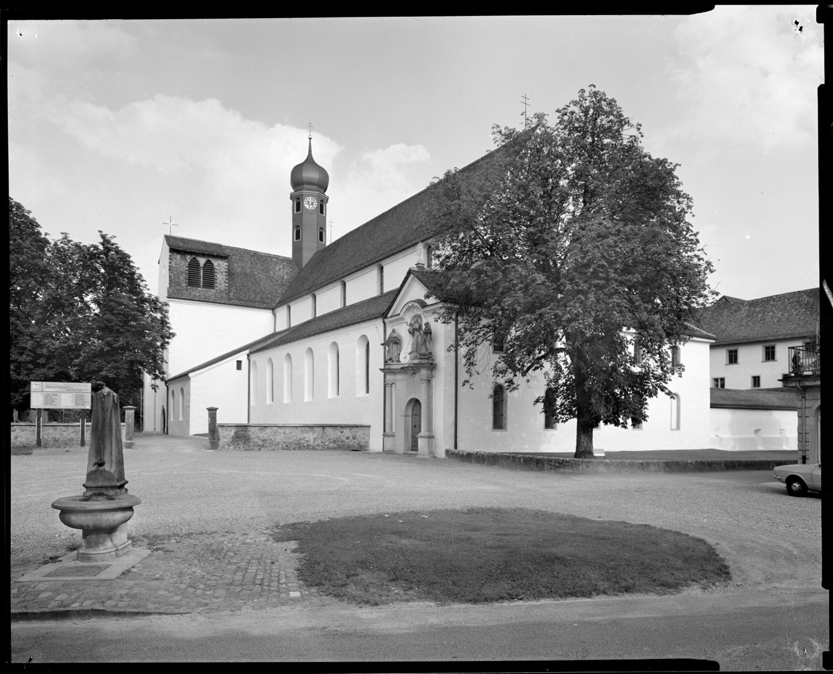
Klosterkirche Wettingen 1977 (Foto: Historisches Museum Baden, Foto Werner Nefflen, Q.01.14531A).
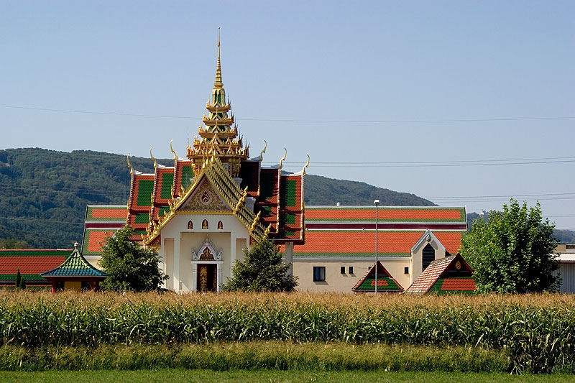
Buddhistischer Tempel mit Kloster und thailändisches Kulturzentrum in Gretzenbach (Foto: Roland Zumbühl - Eigenes Werk, CC BY-SA 3.0, https://commons.wikimedia.org/w/index.php?curid=1228634)

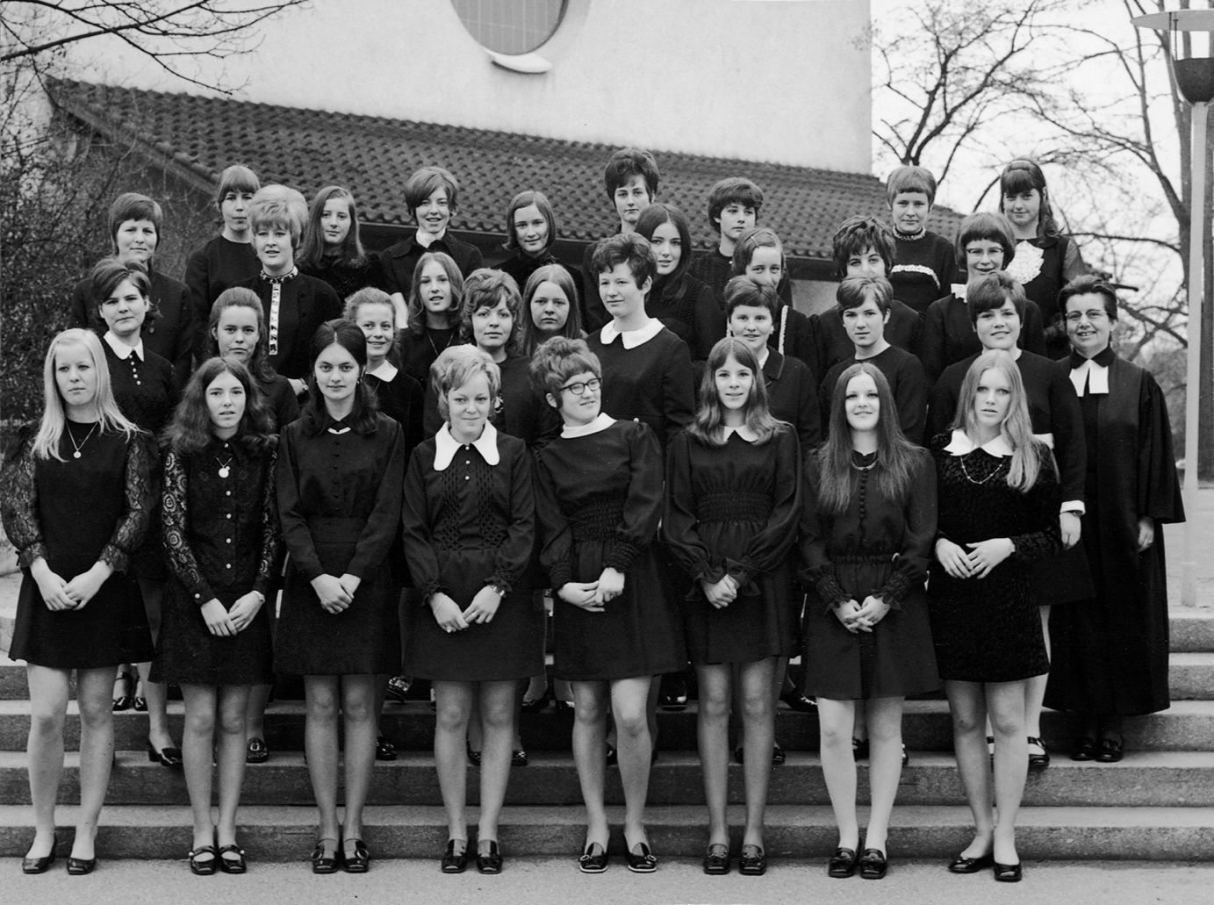
Konfirmandinnen und Konfirmanden mit Pfarrerin Katharina Frey vor der Kirche auf Kirchberg (Küttigen) 1965 (Bild: Reformierte Landeskirche Aargau).
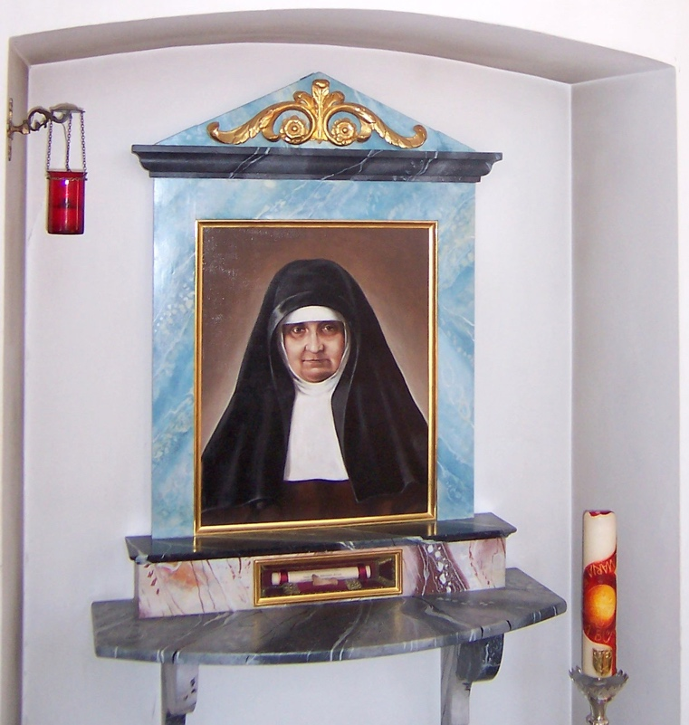
Altar der Heiligen Maria Bernarda Bütler in der Kirche Auw (Foto: Wici - Eigenes Werk, Gemeinfrei, https://commons.wikimedia.org/w/index.php?curid=6578003).

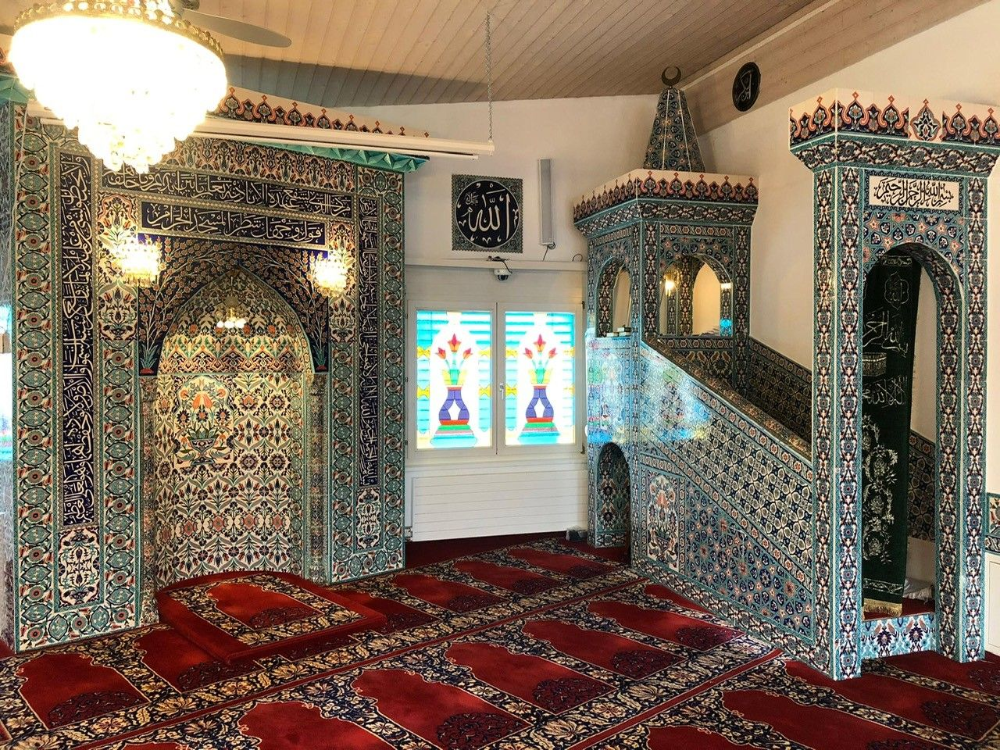
Minar-Sinan-Moschee des Türkisch-Islamischen Vereins Aarau in Buchs (Foto: Nina Kohler, Schaffhausen).
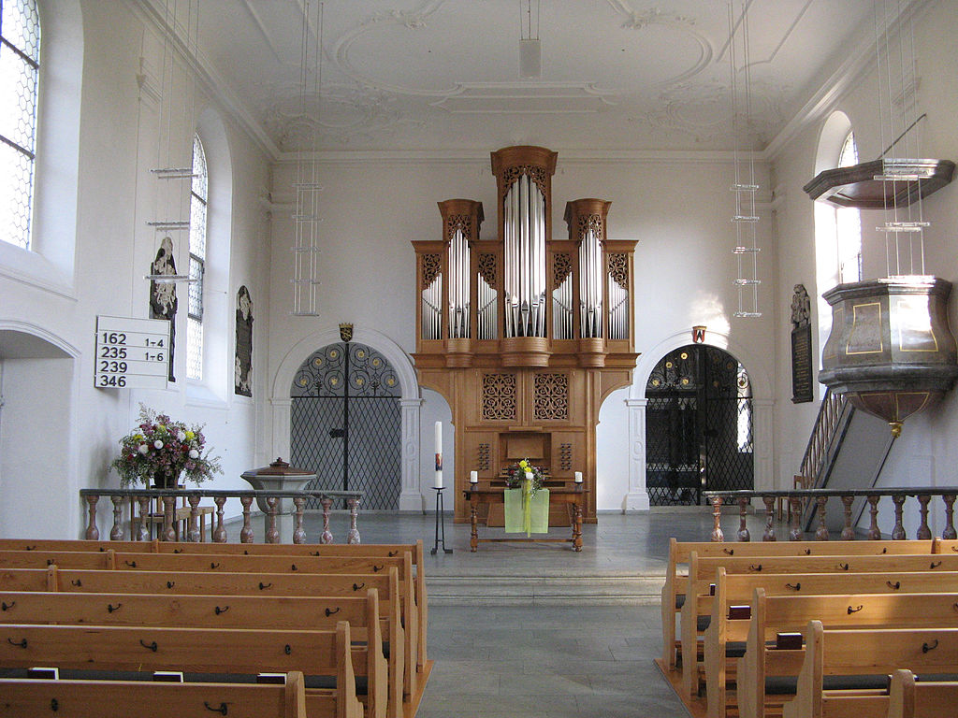
Reformierte Kirche Schinznach Dorf. (Foto: Voyager, CC BY-SA 3.0, https://commons.wikimedia.org/w/index.php?curid=11759385)

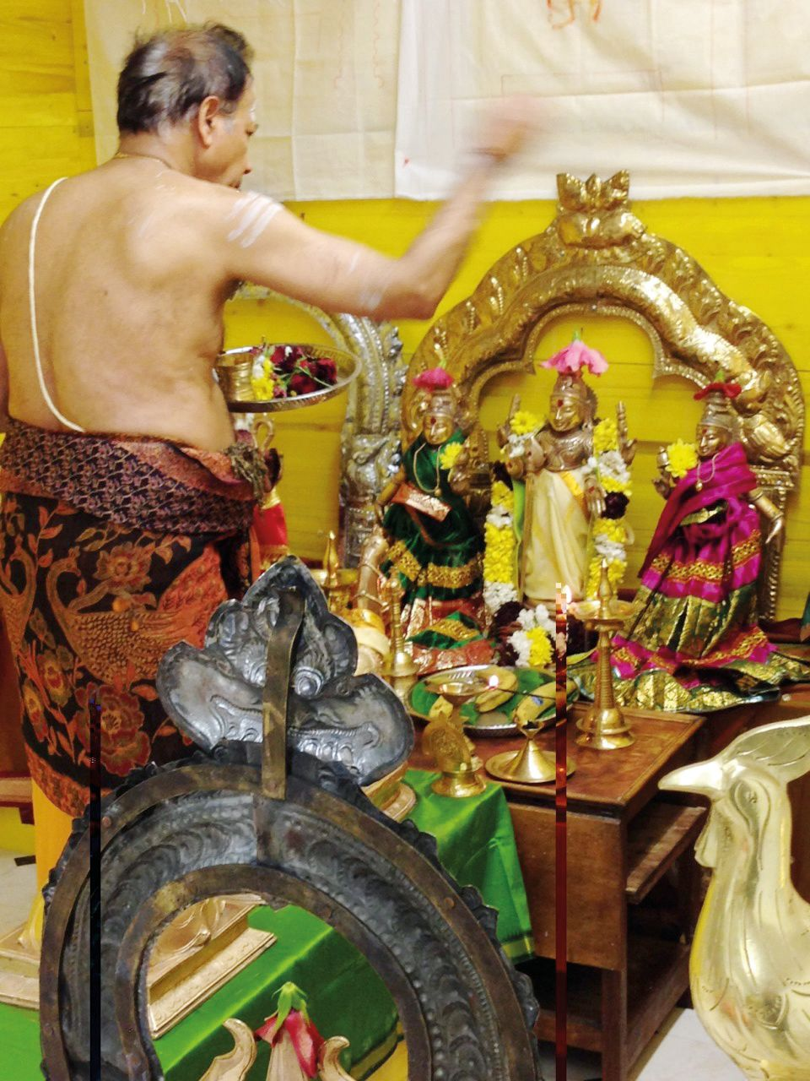
Ein Hindupriester bei der Puja im Murugan-Tempel in Aarau (Foto: Lelia Hunziker, Aarau).

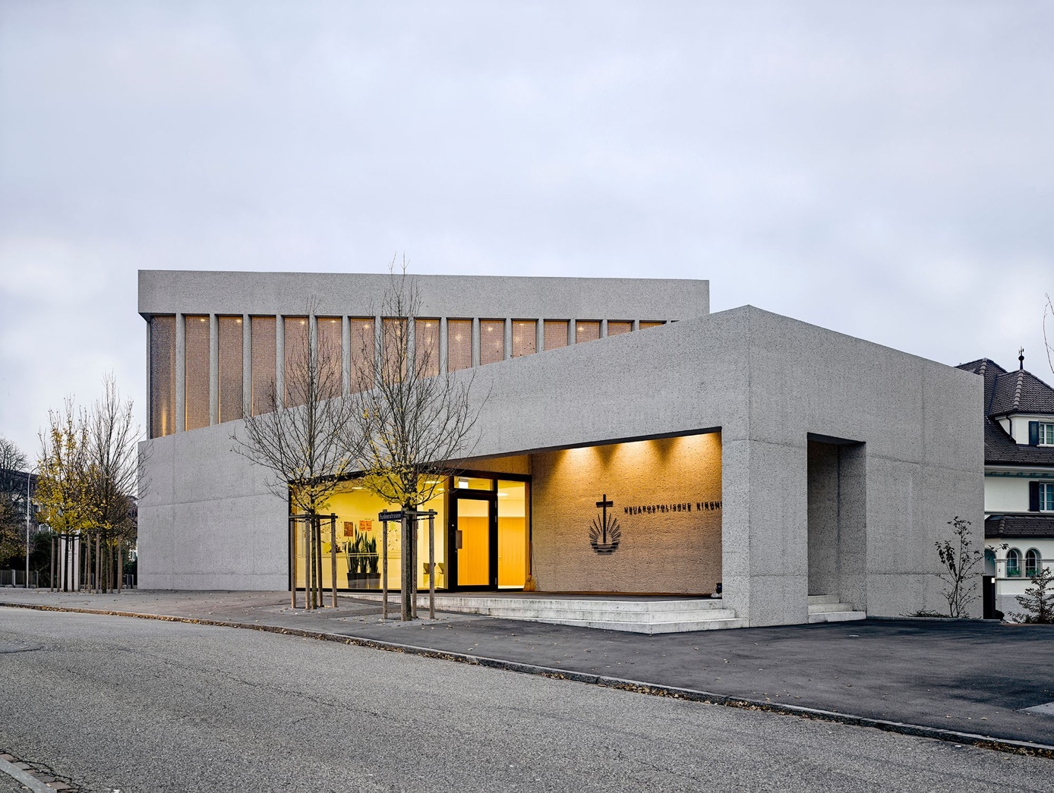
Neuapostolische Kirche in Zofingen (Foto: NAK.CH)

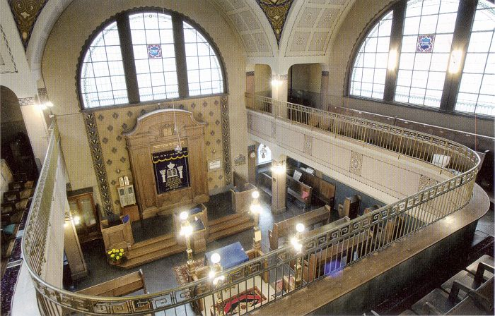
Synagoge in Baden (Foto: Michael Richter, Zürich).

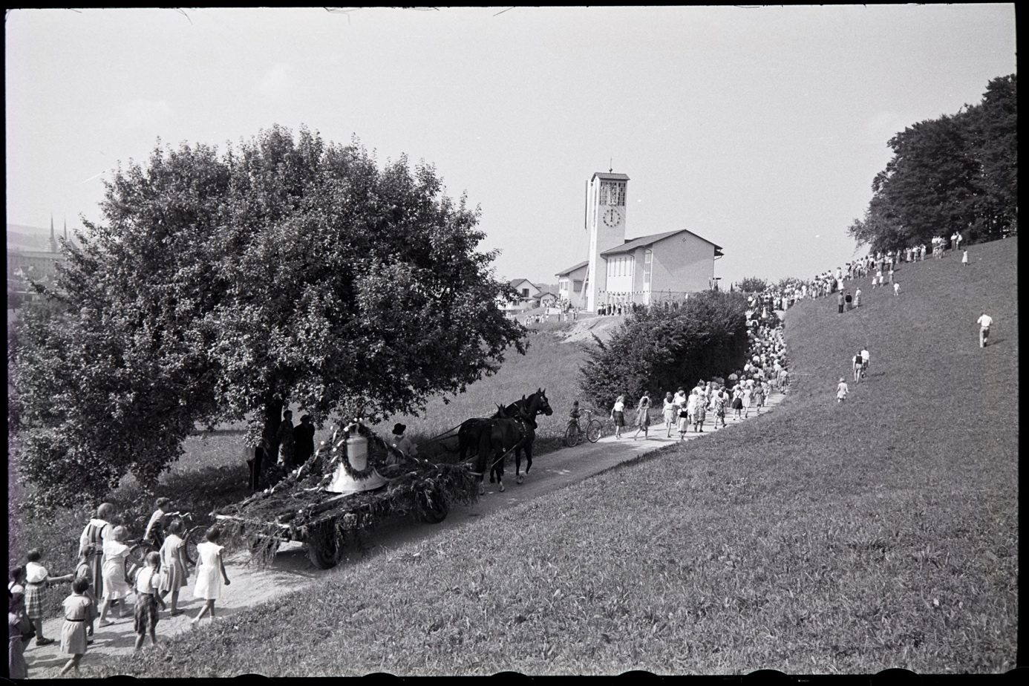
Aufzug der Glocken in die neu erbaute reformierte Kirche in Muri 1955 (Bild: Murikultur, Archiv Stenz).

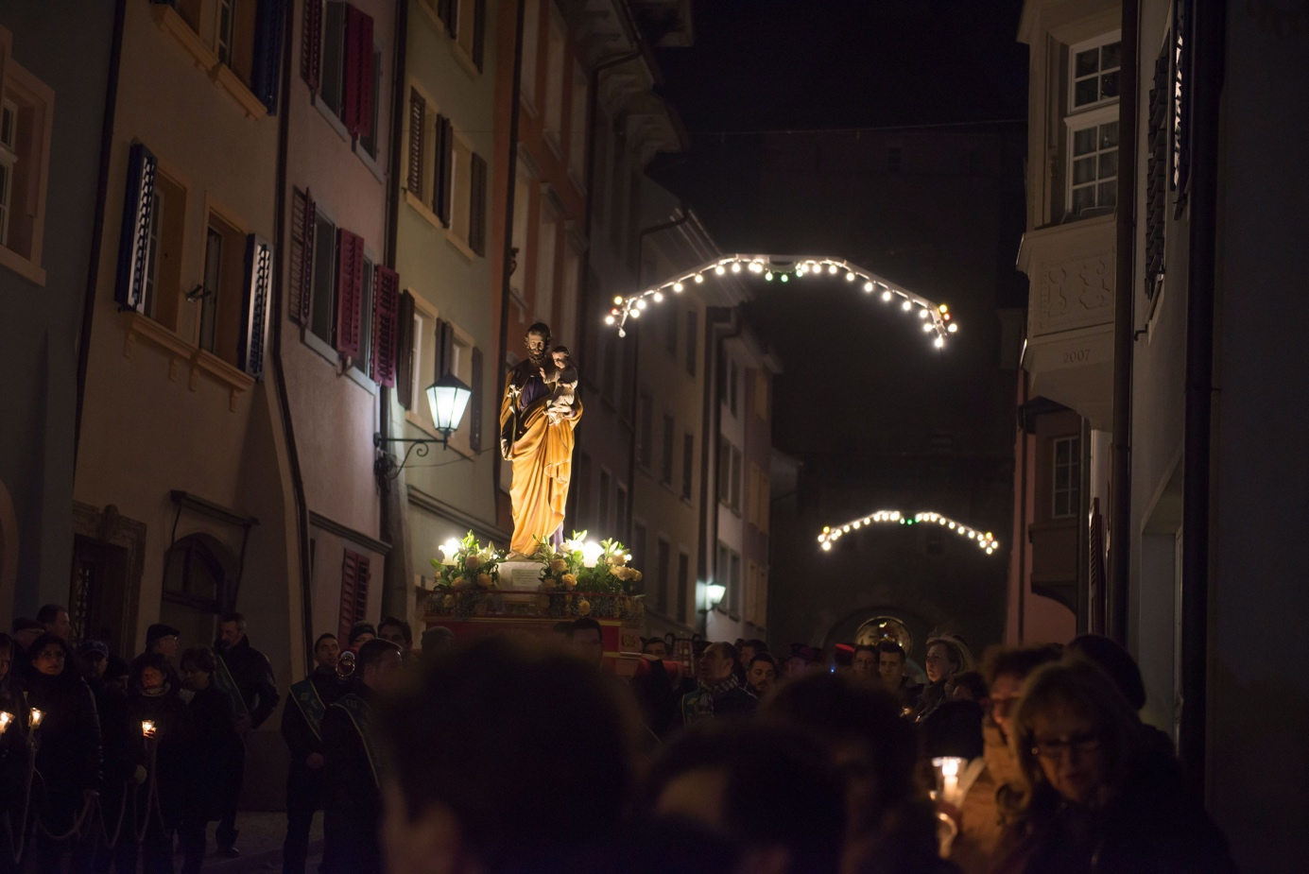
Prozession der San Giuseppe-Feier nach einer sizilianischen Tradition in Laufenburg 2016 (Foto: Ernesto Lo Stanco, Laufenburg).

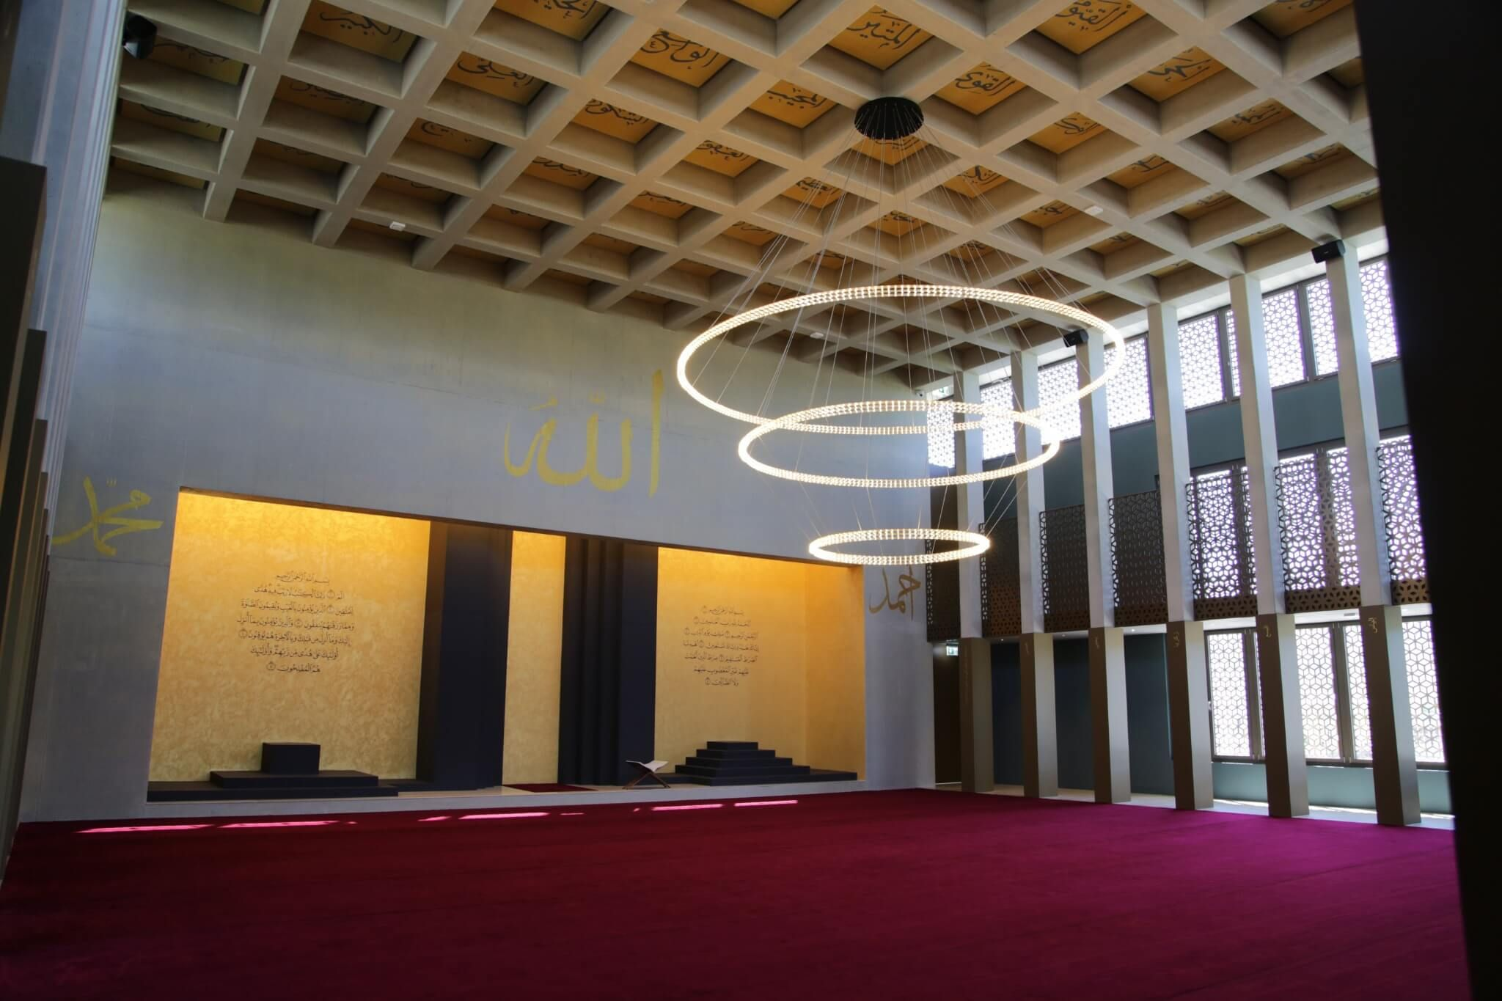
Tulipan-Moschee der Albanisch_Islamischen Gemeinde in Reinach (Foto: Kultur- und Begegnungszentrum Tulipan, Reinach)
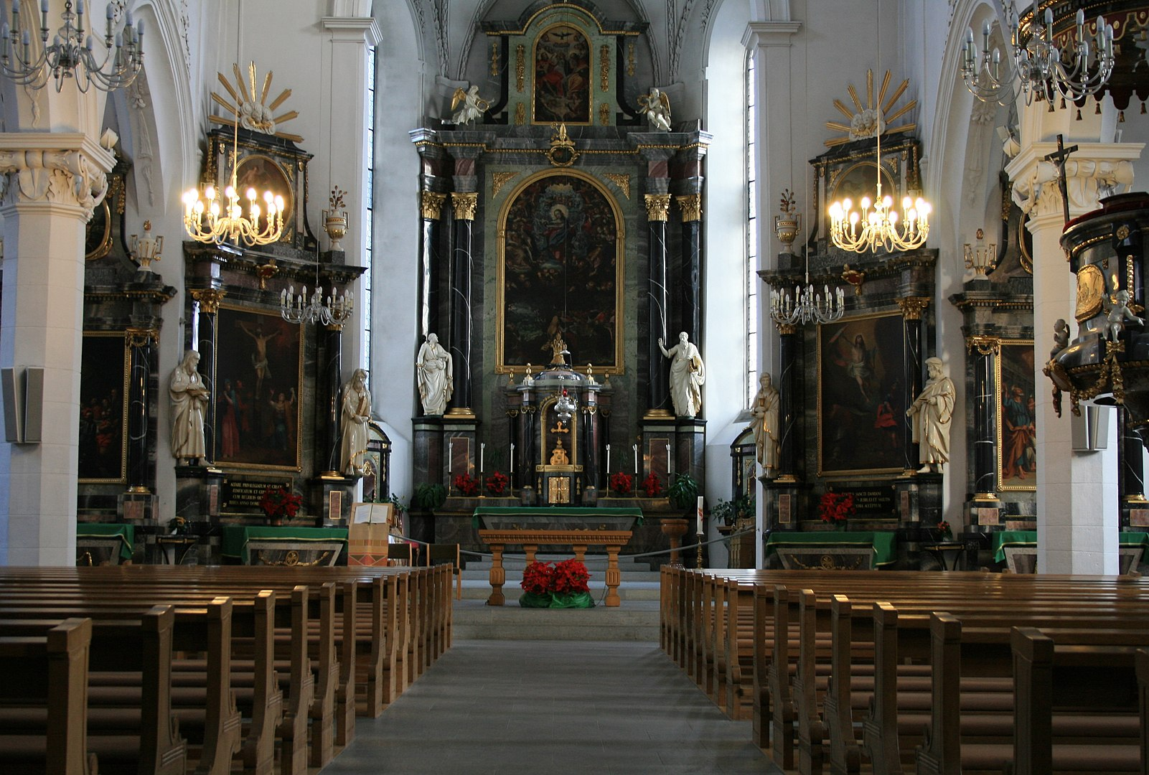
Katholische Stadtkirche Baden (Foto: Badener, CC BY-SA 3.0, https://commons.wikimedia.org/w/index.php?curid=5738672)

Teil 2 Religiöse Orte in meiner Gemeinde

Lernziele
- Die Schüler*innen können anhand von Gebäuden Rituale und Bräuche in Religionen beschreiben. (NMG 12.3c)
- Die Schüler*innen können verschiedene Religionen und Konfessionen benennen und anhand elementarer Merkmale beschreiben und unterscheiden. (NMG 12.5d)

Kommentar
Der Teil 2 bietet Grundlagen zum Lernen vor Ort, insbesondere zum Besuch von Kirchen, Moscheen und Synagogen. Es ist möglich und sinnvoll, religiöse Gebäude vor Ort zu besuchen und allenfalls Gebäude von Religionsgemeinschaften, die sich nicht vor Ort befinden, anhand der Dossiers zu erschliessen.
Grundlage: blickpunkt. Religion und Kultur Mittelstufe, Kapitel «Orte». Lehrmittelverlag Zürich 2013.

Wichtig
Schüler*innen dürfen nicht gezwungen werden oder sich verpflichtet fühlen, ein religiöses Gebäude zu betreten. Wer das nicht möchte oder nicht darf, erhält alternative Aufgaben.
Frühzeitige Planung ist daher wichtig (z.B. Ansprechen während eines Elternabends).

Lernaufgabe «Religiöse Orte in meiner Gemeinde»
Inhalt | Material | Arbeitsform | Zeitaufwand
Lernaufgabe zur Vorbereitung und Durchführung einer Exkursion in eines oder mehrere religiöse Gebäude. | Idealgrundriss | Gruppen- oder Partnerarbeit  - Jedes Team erhält einen Grundriss und eine Fotografie eines Gebäudes  - Jedes Team identifiziert möglichst viele im Grundriss angezeichnete Elemente auf der Fotografie.  - Auf der Exkursion sucht jedes Team ein Element und stellt es den anderen kurz vor.  - Im Schulzimmer erfolgt anschliessend eine Lernkontrolle (z.B. mit Kontrollfragen wie im blickpunkt). | 2 Lektionen

Alternative Lernaufgaben ohne Besuch religiöser Gebäude
Man lässt die Arbeitsaufträge 3 (und ev. 4) weg.
Schüler*innen bekommen auf der Exkursion angepasste Teilaufgaben 3 und 4, bei denen sie das Gebäude nicht betreten müssen, sondern Merkmale suchen, die man auch von aussen sieht.
Man teilt die Klasse auf mehrere Gotteshäuser auf, die in Kleingruppen besucht werden. Oder noch besser: Man schliesst sich für alle Parallellklassen der Schule der Jahrgangsstufe zusammen und teilt die Besuche unabhängig von Klassengrenzen auf. Schüler*innen können damit aussuchen, welchen der Orte sie besuchen. Den jeweils besuchten Ort stellen sie dann in der Klasse vor – damit lernen auch diejenigen, die nicht am jeweiligen Ort waren, etwas über das Gebäude. Man könnte auch andere religiöse Orte einbeziehen, zum Beispiel einen Friedhof.
Die Schüler*innen besuchen einen entsprechenden Ort als Hausaufgabe individuell oder als Gruppe und gestalten ein Poster, das sie dann in der Klasse vorstellen Auch hier können sie den Ort selbst aussuchen und auch hier können allenfalls Friedhöfe, Gemeindezentren etc. gewählt werden.
Unter Umständen ist es sinnvoller, Merkmale und Rituale der verschiedenen Religionen ohne Besuch vor Ort kennen zu lernen. Alternativen wären hier Interviews oder Diskussionen mit Vertreter*innen verschiedener Religionen, die von Gruppen besucht oder die in die Klasse eingeladen werden.

Arbeitsauftrag an die Schüler*innen:
- Ihr bekommt pro Team einen Plan und eine Fotografie einer Kirche, Moschee oder Synagoge.
- Sucht zuerst alle Einrichtungen, die ihr auf dem Plan eingezeichnet seht, auf der Fotografie.
- Lest nun die Erklärungen zu den Einrichtungen und erklärt sie euch gegenseitig.

- Sucht im Gebäude eine Einrichtung auf dem Plan
- Erklärt den anderen Teams ihre Funktion

Ergebnis
Es gibt verschiedene Möglichkeiten, den Auftrag auszuwerten und Ergebnisse festzuhalten.
- Eine Möglichkeit ist, dass alle Teams von «ihrer» Einrichtung ein Foto machen. Im Schulzimmer werden die Fotos auf ein Poster geklebt und beschriftet. Anschliessend wird das Poster fotografiert und für jede Schüler*in kopiert, damit es ins Heft neben den Grundriss geklebt werden kann.
- Die Schüler*innen schreiben einen Kurzaufsatz zur Exkursion
- Die Schüler*innen bearbeiten eine Lernkontrolle analog zu den Fragen im Lehrmittel blickpunkt (Ordner Klassenmaterial Orte).

Reformierte Kirche
Bibel: Sie ist das Zentrum jedes Gottesdienstes und liegt oft offen auf dem Abendmahlstisch.

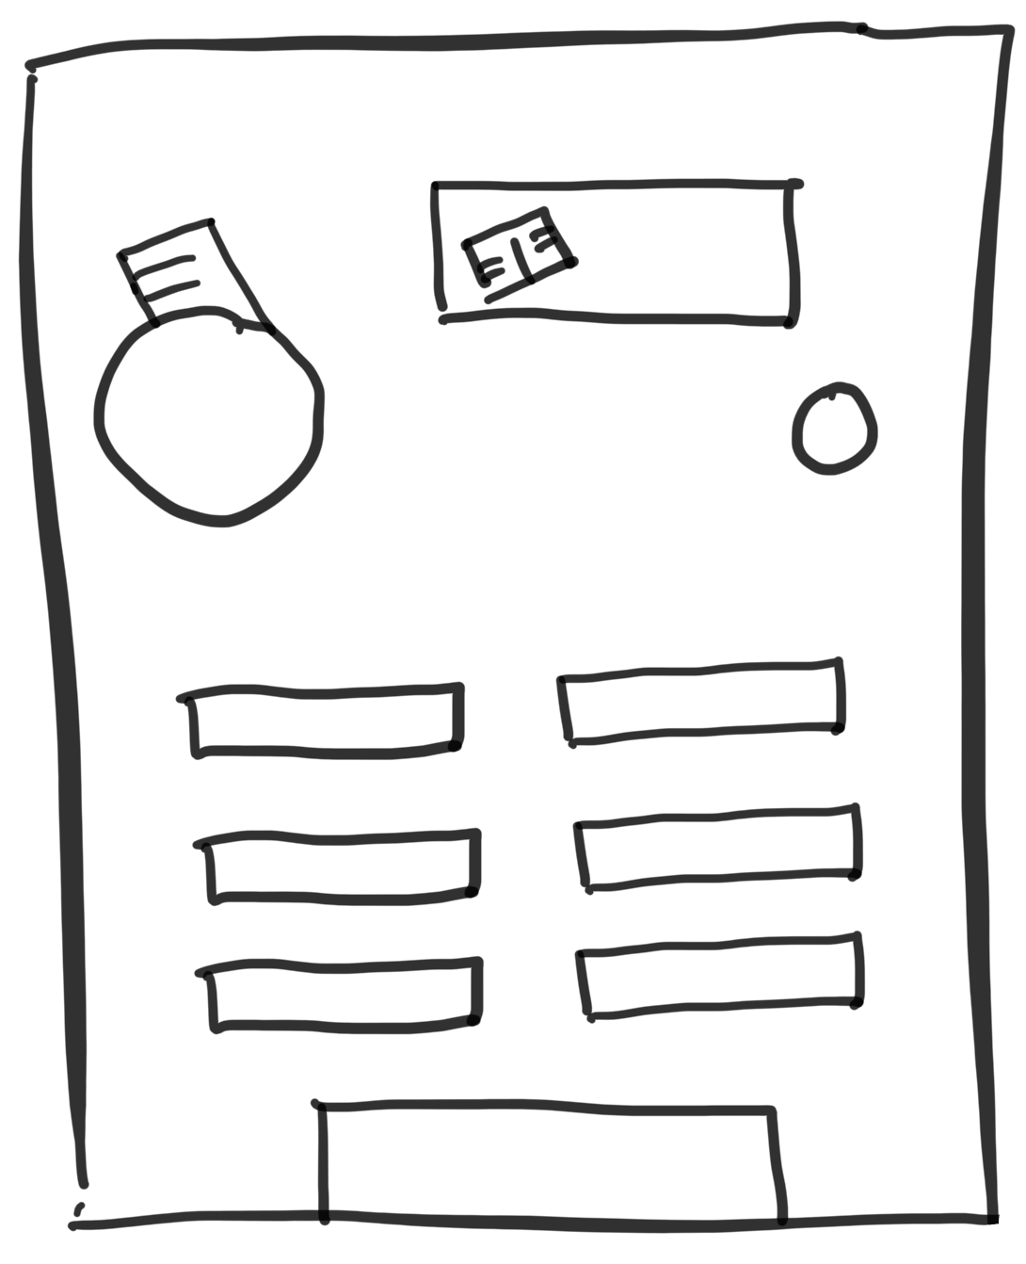
Orgel: Sie begleitet die Gemeinde beim Gesang und dient auch als Orchesterinstrument.
Sitzbänke für die Gemeinde
Kanzel: Sie ist der Ort für die Predigt
Taufstein: Er enthält das Wasser für die Taufe.
Katholische Kirche
Tabernakel: In ihm wird das heilige Brot aufbewahrt.
Kreuz: Es erinnert an Jesus Christus.

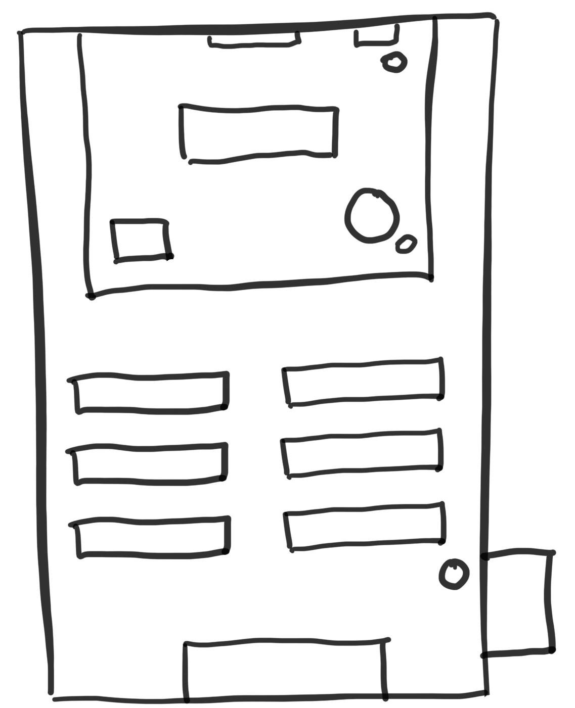
Altar: Hier wird die Eucharistie, das Mahl mit Brot und Wein gefeiert
Becken mit Weihwasser
Taufstein: Er nimmt das Wasser für die Taufe auf. Daneben steht die Osterkerze
Ewiges Licht: Es erinnert daran, dass Gott immer da ist
Ambo: Hier wird aus der Bibel gelesen und gepredigt.
Sitzbänke für die Gemeinde
Orgel: Sie begleitet die Gemeinde beim Gesang und dient auch als Orchesterinstrument.
Moschee
Mihrab: Die Gebetsnische zeigt immer Richtung Mekka. Hier steht der Vorbeter.

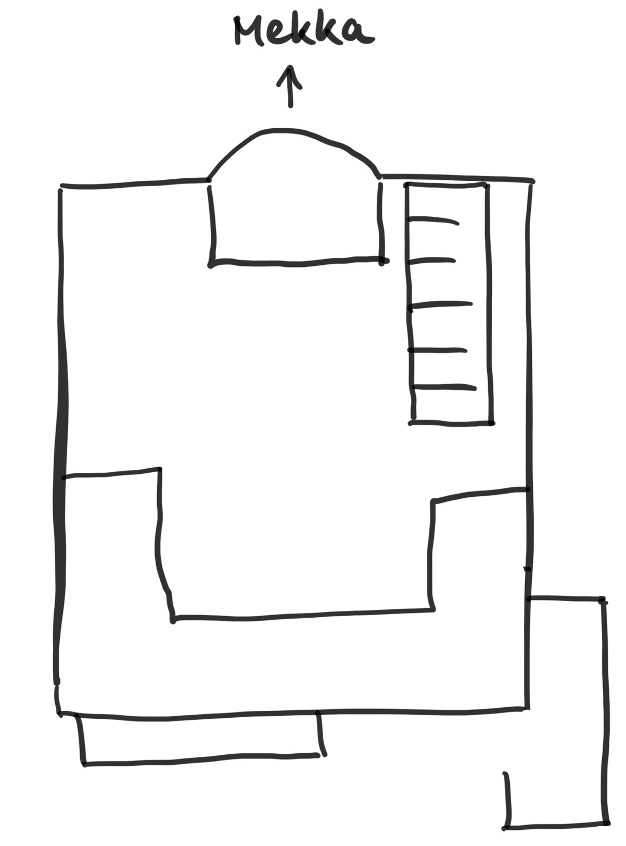
Männer und Frauen beten getrennt, die Frauen meistens hinter den Männern oder auf einer Empore, damit sie von den Männern nicht beobachtet werden.
Raum für die rituelle Waschung: Das Waschen von Gesicht, Händen und Füssen dient der Vorbereitung auf das Gebet.
Regal für die Schuhe: Im Gebetsraum sind Teppiche ausgelegt. Sie werden nicht mit Schuhen betreten.
Minbar: Auf der Kanzel steht der Imam bei der Predigt.
Synagoge
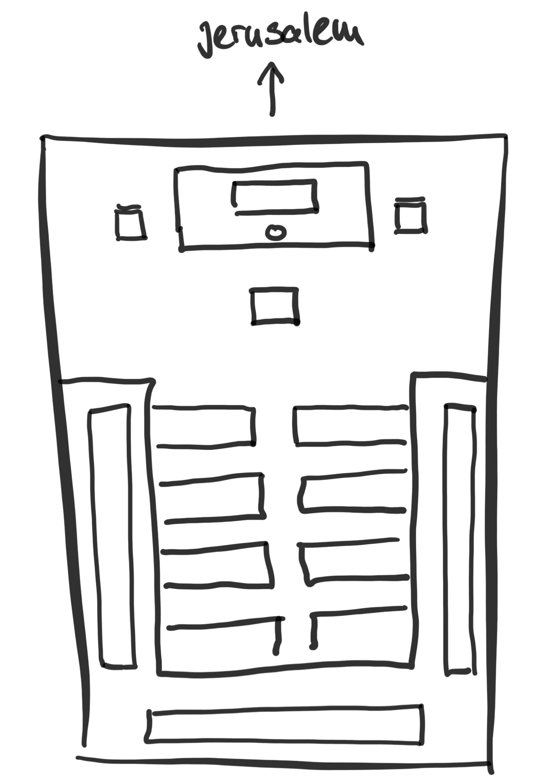
Die Frauen sitzen in orthodoxen Gemeinden meistens getrennt von den Männern, zum Beispiel auf einer Empore. In anderen Gemeinden sitzen Frauen und Männer nicht getrennt.
Thoraschrein: Hier wird die Thora aufbewahrt. Er steht immer an der Wand, die nach Jerusalem zeigt.
Sitzplätze für die Männer
Lesepult für die Lesung aus der Thora.
Sitzplätze für den Rabbiner und den Kantor (Vorsänger).
Ewiges Licht: Es erinnert daran, dass Gott immer da ist.

